**GRONINGEN - Plaats = Grijpskerk (GR) De Kievit (Stellingmolen)**

* 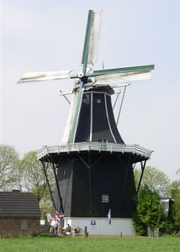De molen werd in 1899 gebouwd door molenmaker M. Noordewier te Niezijl in opdracht van R. Kruisinga.
* Het was de opvolger van een kleinere achtkante bovenkruier van 1743, die in 1899 naar Echt (Limburg) werd verplaatst.
* Het achtkant is afkomstig van de oliemolen van Groenman te Niezijl.
* In 1923 werden nieuwe Pot-roeden aangebracht.
* In 1962 werd de molen eigendom van de gemeente Grijpskerk en liet hem vlak daarna in 1963/1964 restaureren.
* In 1974/'75 werd een nieuwe restauratie uitgevoerd, waarbij de laatste roede met zelfzwichting werd verwijderd